PROCESSO LICITATÓRIO N° 084/2024
EDITAL DE DISPENSA DE LICITAÇÃO N° 047/2024

Contratação de serviços de revisão mecânica do veículo caminhão MB Atego 2730K.

A Prefeita do Município de Vargem, Estado de Santa Catarina, Exma. Senhora Milena Andersen Lopes, torna público TORNA PÚBLICO que realizará dispensa de licitação em conformidade com a Lei Federal nº 14.133, de 1º de abril de 2021, suas respectivas alterações e demais legislações aplicáveis, de acordo com as seguintes justificativas apresentadas pela Secretaria Mun. de Transportes, Obras e Serviços Urbanos:

Justificativa para a contratação: A finalidade da presente dispensa é a contratação de serviços de revisão do veículo Caminhão Mercedes Benz Atego 2730K, dentro de seu período de garantia e para manutenção da garantia, conforme especificações do Termo de Referência.

Justificativa da Dispensa: A revisão ocorre junto ao fornecedor que forneceu o veículo, dentro de seu período de garantia e como condição indispensável para a vigência da garantia da máquina. Assim, ampara-se a presente contratação no artigo 75, IV, da Lei 14.133/2021.

Justificativa da escolha do fornecedor: A empresa Ingá Veículos Ltda é o fornecedor que realizará a revisão, dentro do período de garantia do veículo, conforme ARP 023/2022.

Justificativa do Preço: O valor de R$ 6.793,70 é compatível com os preços praticados no mercado, relativo ao objeto da contratação, conforme se observa nos documentos em anexo.

Recursos Orçamentários: Os recursos orçamentários para fazer frente às despesas correrão à conta das dotações orçamentárias previstas na Lei Orçamentária, através da seguinte classificação:

Órgão/Unid: 05.01 Secretaria de Transportes, Obras e Serviços Urbanos
Proj/At.: 2.018 Manutenção da Secretaria
(177) 3.3.90.00.00.00.00.00.0.2.0500.007000 Aplicações Diretas

Na forma do inciso I do artigo 8º do Decreto Municipal nº 1.227/2022, dispensa-se a elaboração do Estudo Técnico Preliminar para esta contratação. Considerando o objeto contratado, dispensa-se também a análise de riscos e o projeto básico. O Termo de Referência consta nos Anexos. Considerando a característica do fornecimento e o valor dispendido, dispensa-se a celebração de Contrato.

Vargem/SC, 20 de junho de 2024.

Milena Andersen Lopes,
Prefeita Municipal.
PROCESSO LICITATÓRIO N° 084/2024
EDITAL DE DISPENSA DE LICITAÇÃO N° 047/2024
ANEXO I - TERMO DE REFERÊNCIA

1. OBJETO
Contratação de serviços de revisão do veículo Caminhão MB Atego 2730K.

2. DESCRIÇÃO
Relação das peças e serviços necessários:
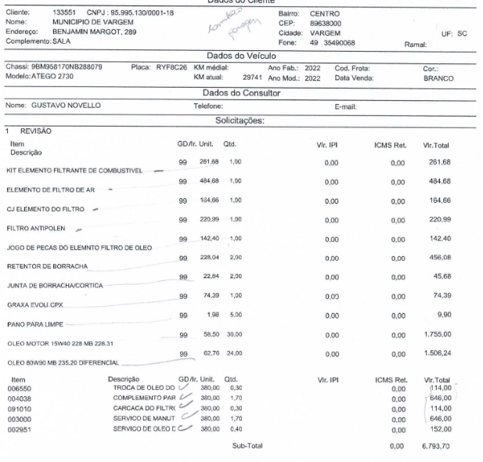
A revisão ocorrerá no estabelecimento da Contratada.
A entrega do bem revisado, objeto desta contratação, será feita no prazo máximo 2 (dois) dias a contar da requisição.
As peças a serem aplicadas nos bens, em substituição às defeituosas, devem ser originais de fábrica, ou de qualidade equivalente.
Não será admitida a subcontratação do objeto contratual.

3 DO PRAZO DE EXECUÇÃO E DA VIGÊNCIA
O prazo de execução é de 2 (dois) dia após a emissão da ordem de serviço.

4. VALOR E FORMA DE PAGAMENTO
O valor total desta contratação é de R$ 6.793,70 (Seis mil, setecentos e noventa e três reais, e setenta centavos).
Os preços unitários foram obtidos por meio de pesquisa de preços realizada pela Secretaria de Administração com fornecedores do ramo de atividade correspondente. Devido às características peculiares do item contratado, não se pesquisou preços em portais de compras/preços.
O preço e pagamento dos itens fornecidos ocorrerá de acordo com o estabelecido na Minuta de Contrato.

Vargem/SC, 20 de junho de 2024.

Danielly Cavalli Diego Lúcio Padilha
Secretária Municipal de Administração Setor de Compras e Licitações

